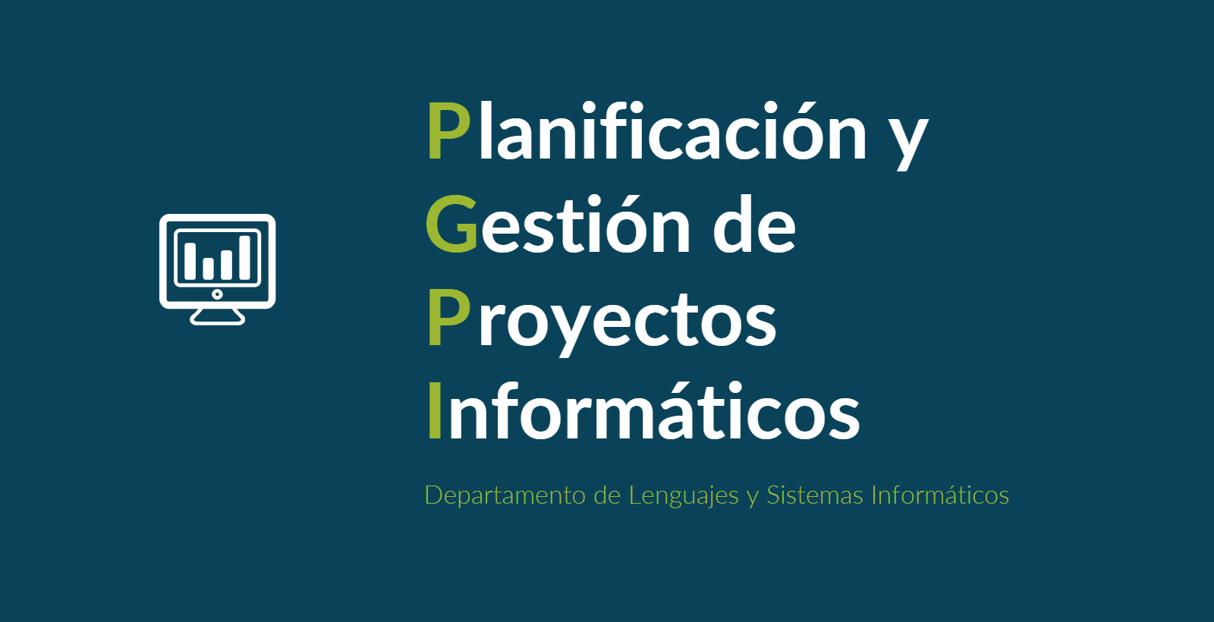

Documento del grupo: L1.14

Tabla de versiones:

| **FECHA** | **DESCRIPCIÓN** |
| --- | --- |
| 6/11/2024 | Creación del documento |
|  |  |
|  |  |

línea horizontal

Acta de reunión

Jueves, 6/11/2024

9 horas

Sevilla

**─**

# Asistentes

*Germán Ojeda Garrido, director de proyecto*

*Pablo Jesús Castellanos Compaña*

*Fernando José de Celis Hurtado*

*David Godoy Fernández*

*Pedro Jiménez Guerrero*

# Orden del día

1. Actualización del MS Project.
2. Distribución de los documentos a realizar en esta entrega.
3. Actualización del resto de documentos.

# Desarrollo de la reunión:

* Se analizaron qué elementos podrían ser susceptibles a cambios y cómo gestionarlos.
* Se realizó el reparto de tareas.

# Tareas

1. Pablo realizará el plan de gestión de la configuración.
2. David realizará el plan de gestión del cambio.
3. Fernando y Germán se encargarán de actualizar y continuar el MS Project.
4. Pedro se encargará de actualizar los documentos para que concuerden con el nuevo contenido.

**Sin más asuntos que tratar, se levanta la sesión a las 10:00 p.m.**

**Firmas:**

* *Germán Ojeda Garrido*
* *Pablo Jesús Castellanos Compaña*
* *Fernando José de Celis Hurtado*
* *David Godoy Fernández*
* *Pedro Jiménez Guerrero*